Witam wszystkich w kolejnym dniu.

Mam nadzieję, że u Was wszystko w porządku?
Już widziałam, ze niektórzy wspaniale pracują, tak jak przystało na prawdziwych STARSZAKÓW!
Bardzo się z tego faktu cieszę.
Dzisiaj przygotowałam dla Was kolejne zadania.
Razem z osobą starszą naucz się tego krótkiego wiersza, a następnie spróbuj narysować po kolei kurczątko. POWODZENIA!
Kurczątko
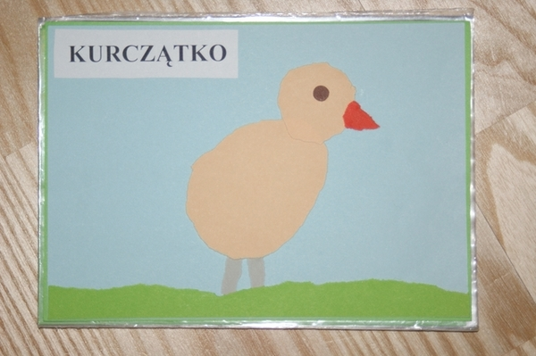
Z jajeczka się urodziło,
główkę najpierw wychyliło,
na dwie nóżki wyskoczyło,
czarne oczko otworzyło,
dziobek mały rozchyliło,
że jest głodne zakwiliło!

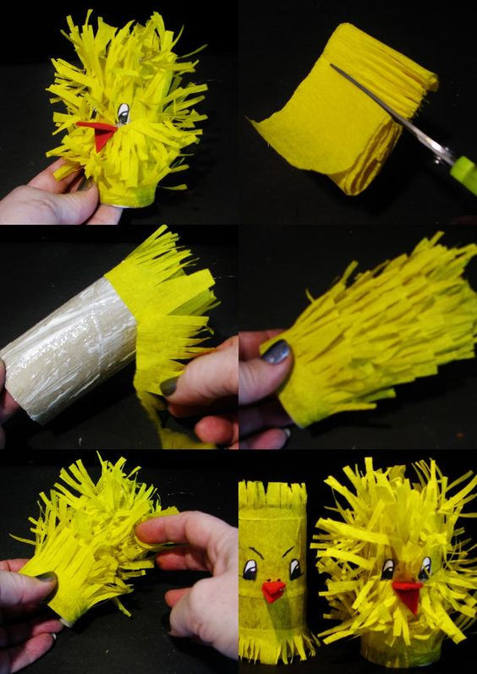
Teraz przygotuj rolkę po papierze toaletowym, naciętą bibułę koloru żółtego ( MASZ JĄ W WYPRAWCE), klej, pisak czarny i kawałek czerwonego papieru.
Wykonaj z przygotowanych materiałów kurczaka!

I JAK ZWYKLE POKAŻ SWOIM
KOLEGOM JAK CI SIĘ UDAŁO!!!

Podczas wykonywania pracy, jak zwykle możesz posłuchać piosenki!
A może już ją potrafisz zaśpiewać?
Wspaniale!
Teraz trochę policzymy.

Wykonaj zadanie w KARTACH PRACY na stronie 40, a potem na 38. Postaraj się!

Pisząc po śladzie pamiętaj o prawidłowym uchwycie ołówka i kierunku pisania!!.
NIE ZAPOMNIJ!
Kiedy już odpoczniesz, możesz poczytać z kimś starszym, chyba, że już sam potrafisz!
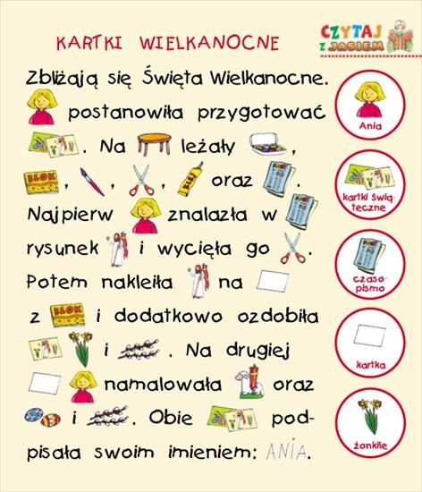

PONIŻEJ JAK ZWYKLE ZADANIA DODATKOWE DLA CHĘTNYCH!!! :)
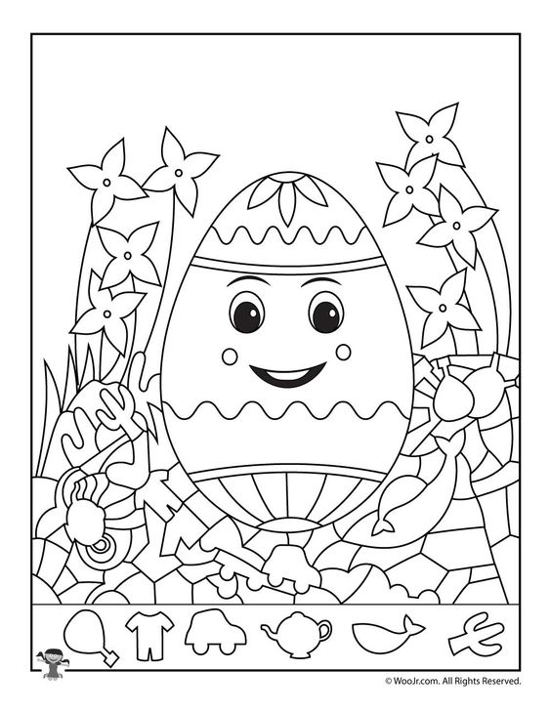
Wytęż wzrok i odszukaj na obrazku wskazanych elementów.
POKOLORUJ JE.

Teraz sprawdź, która pisanka znajdzie się w wielkanocnym koszyczku?
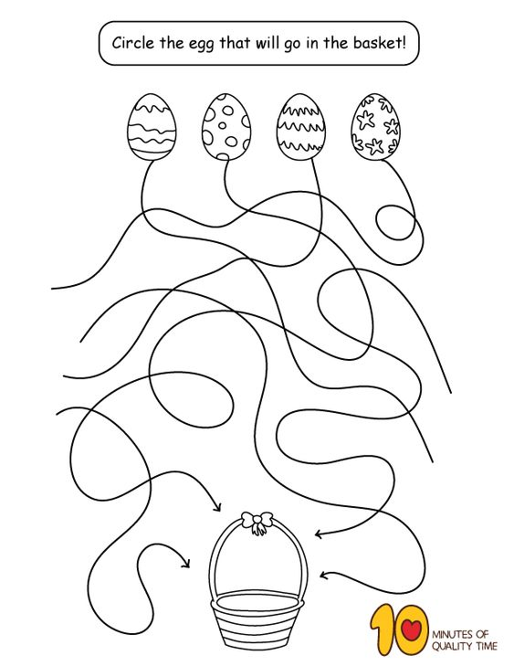

KOLOROWANKA
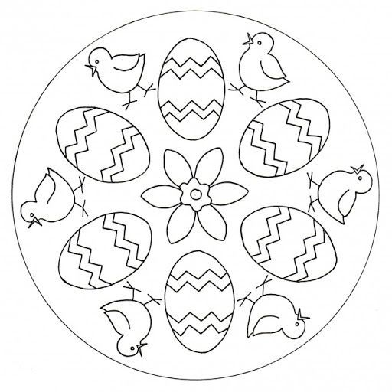
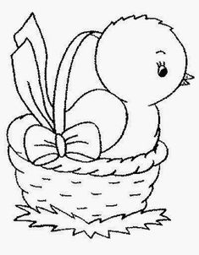
Na zakończenie jak zwykle gimnastyka buzi i języka.
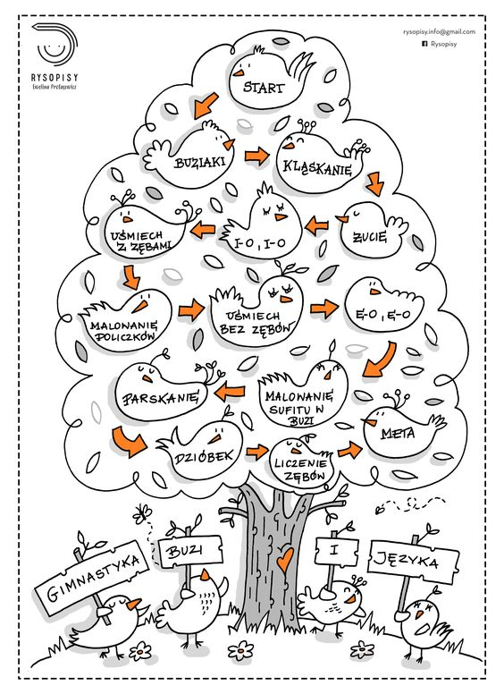
Przyjemnej zabawy!
DO JUTRA!

